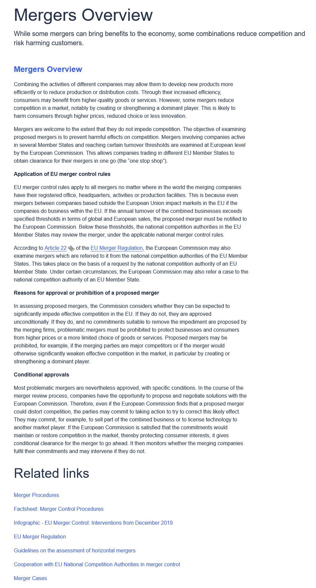https://competition-policy.ec.europa.eu/mergers/overview_en
Motor Oil: Δημιουργεί νέο πόλο στη μικρή λιανική – Η θυγατρική Core Innovations και οι εξαγορές
Οι κινήσεις της Motor Oil στη λεγόμενη «μικρή λιανική» - Ο κλάδος αθροίζει πωλήσεις πάνω από 5 δισ. ευρώ
SHARE
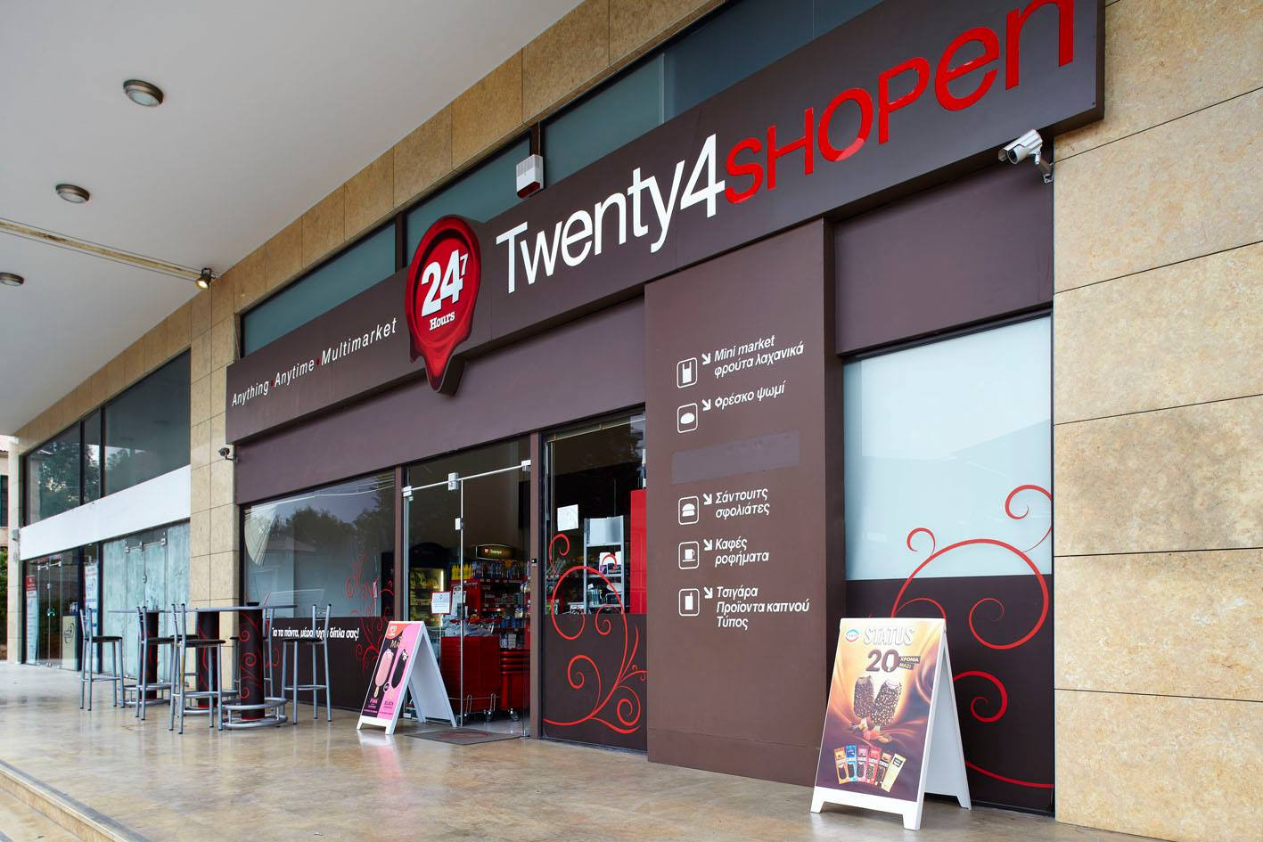
Επιμέλεια
Αλεξάνδρα Παπαδημητρίου
15.01.2025 | 15:43
Με κάθε κίνησή της φαίνεται πως ενισχύει τον βραχίονα της μικρής λιανικής η Motor Oil, μέσα από νέα concept που εγακινιάζει και εξαγοράζει η θυγατρική της, Core Innovations.
Πρόσφατο βήμα, η απόκτηση της αλυσίδας TWENTY 4 SHOPEN από την Quality Taste του ομίλου Ισηγόνη, που έλαβε το «πράσινο φως» από την Επιτροπή Ανταγωνισμού στις 20 Δεκεμβρίου δίνοντας επιπλέον ώθηση στην παρουσία της Motor Oil στη λιανική αγορά των περίφημων Convenience Stores (καταστημάτων ευκολίας), με στόχο τη συνεχή βελτίωση της εμπειρίας του πελάτη και την κάλυψη των νέων αναγκών του.
Γιώργος Ισηγόνης: Πώς έβαλε τη Motor Οil στα μαγαζιά της γειτονιάς
Η στρατηγική της Motor Oil
Η στρατηγική ανάπτυξης και διαφοροποίησης του Ομίλου Motor Oil αντανακλά την παγκόσμια τάση των ενεργειακών ομίλων προς νέους κλάδους, με επίκεντρο τον τομέα της λιανικής και την πιο ολοκληρωμένη εξυπηρέτηση των καταναλωτών. Μέσα από την Core Innovations, ο όμιλος παραμένει προσηλωμένος σε καινοτόμες λύσεις, επενδύοντας δυναμικά στη λιανική αγορά και προσφέροντας προστιθέμενη αξία στο καταναλωτικό κοινό.
Οι κινήσεις νέων παικτών στη λεγόμενη «μικρή λιανική» δεν είναι τυχαίες, καθώς ο συγκεκριμένοςκλάδος αθροίζει πωλήσεις πάνω από 5 δισ. ευρώ την ώρα που ο τζίρος στον κλάδο των σούπερ μάρκετ φθάνει σχεδόν τα 12 δισ. ευρώ.
H Core Innovations δραστηριοποιείται ήδη στο ηλεκτρονικό εμπόριο μέσω της allsmart.gr, προσφέροντας περισσότερα από 40.000 προϊόντα καθημερινής χρήσης, τεχνολογίας και είδη αυτοκινήτου, στην τροφοδοσία των ιδιολειτουργούμενων πρατηρίων Shell και AVIN, στον σχεδιασμό και στη διανομή στην Ελλάδα και στο εξωτερικό του βιταμινούχου νερού Coolvit, καθώς και στην εμπορία ηλεκτροφορτιστών αυτοκινήτων.
Οι κινήσεις νέων παικτών στη λεγόμενη «μικρή λιανική» δεν είναι τυχαίες, καθώς ο συγκεκριμένοςκλάδος αθροίζει πωλήσεις πάνω από 5 δισ. ευρώ την ώρα που ο τζίρος στον κλάδο των σούπερ μάρκετ φθάνει σχεδόν τα 12 δισ. ευρώ
Ποια είναι η TWENTY 4 SHOPEN
Η TWENTY 4 SHOPEN ιδρύθηκε το 2010 από τον όμιλο Ισηγόνη τως η πρώτη αλυσίδα 24ωρων μίνι μάρκετ στην ελληνική αγορά, συνδυάζοντας τη φιλοσοφία των αμερικανικών 7eleven και της ελληνικής «ΕΒΓΑ της γειτονιάς».
Σήμερα λειτουργεί περισσότερα από 25 καταστήματα, προσφέροντας προϊόντα παντοπωλείου, καφέ, αρτοσκευάσματα και είδη περιπτέρου. 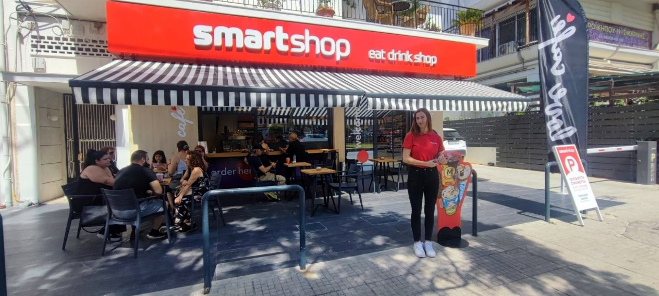
Στα χέρια της Motor Oil
Η πρόσφατη εξαγορά αποτελεί βασικό βήμα στη στρατηγική της Motor Oil για τη δημιουργία ενός ολοκληρωμένου οικοσυστήματος καταστημάτων ευκολίας (convenience retail ecosystem), σε ένα ιδιαίτερα απαιτητικό και εξελισσόμενο περιβάλλον – κάτω από την ομπρέλα του brand Smartshop.
Ήδη, περισσότερα από 80 σημεία φέρουν το σήμα του Smartshop με την πλειοψηφία να φιλοξενούνται στα πρατήρια με το σήμα Shell του ομίλου Motor Oil.
Όλα αυτά πραγματοποιούνται μέσω της θυγατρικής της Core Innovations η οποία συνδυάζει προϊόντα παντοπωλείου, καφέ, είδη καθημερινής ανάγκης και ηλεκτρονικό εμπόριο, στοχεύοντας στην πλήρη κάλυψη των αναγκών του σύγχρονου καταναλωτή. 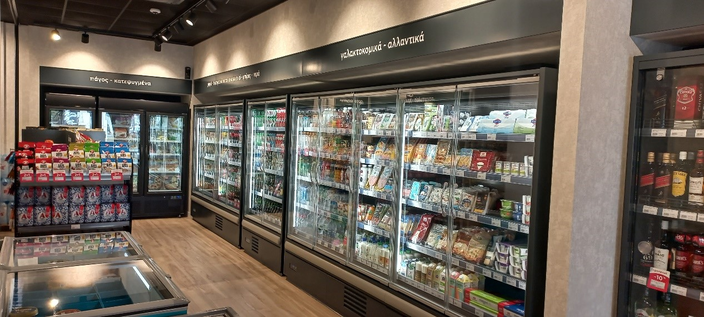
Από το e-commerce στα πλυντήρια
Την ίδια στιγμή η Core Innovations διαχειρίζεται το ηλεκτρονικό κατάστημα allSmart.gr, το οποίο διαθέτει περισσότερα από 55.000 προϊόντα.
Ενώ επίσης πρόσφατα στο πλαίσιο της ανάπτυξης των mobility centers υπό το brand Plinto, εγκαινίασε το πρώτο self-service πλυντήριο του Ομίλου. Το πλυντήριο αυτό προσφέρει ολοκληρωμένες υπηρεσίες εξωτερικού και εσωτερικού καθαρισμού οχημάτων, ηλεκτροφόρτιση, καθώς και αποστολή και παραλαβή μικρών ταχυδρομικών δεμάτων.
Μάλιστα, η Core Innovations ενισχύει τη δραστηριότητά της στον τομέα των B2B υπηρεσιών, αντιπροσωπεύοντας κορυφαίους ξένους οίκους στην ευρωπαϊκή αγορά. Ενώ εξειδικεύεται στη διανομή και τα logistics των προϊόντων που εμπορεύεται και αντιπροσωπεύει, εξασφαλίζοντας την έγκαιρη και αποτελεσματική παράδοσή τους σε όλη την ελληνική επικράτεια.

Deals στην ενέργεια: Εξαγορές και συγχωνεύσεις παρόχων φέρνει το 2025
Deals στην ενέργεια κυοφορούνται για το 2025 με πρωταγωνιστές την Protergia, την Elpedison, τον ΗΡΩΝ, την nrg και τη Φυσικό Αέριο Ελλάδος
SHARE

Χρήστος Κολώνας
01.01.2025 | 12:00
Νέα deals στην ενέργεια έρχονται το 2025.
Και τα συγκεκριμένα deals στην ενέργεια αναμένονται μέσα από κύμα εξαγορών και συγχωνεύσεων στην παραγωγή και την προμήθεια της ηλεκτρικής ενέργειας.
Τα σενάρια που κυκλοφορούν είναι πολλά και δείχνουν τους μεγάλους παίκτες να έχουν πάρει θέση αναζητώντας τις ευκαιρίες για μεγαλύτερο μέρος της πίτας των πωλήσεων στο ρεύμα, οι οποίες ξεπερνούν τα 11 δισ. ευρώ.
Αγορά ενέργειας: Τα 1+1 deals που ξαναγράφουν το χάρτη σε ηλεκτρισμό, ΑΠΕ και διύλιση
Σύμφωνα πάντα με τα στοιχεία του ΑΔΜΗΕ στην προμήθεια ηλεκτρικής ενέργειας, μετά τη ΔΕΗ με 49,87% σε μερίδια ακολουθούν η Protergia της Metlen με 17,05%, ο ΗΡΩΝ της ΓΕΚ ΤΕΡΝΑ με 11,82%, η Elpedison με 5,74% και η nrg της Motor Oil με 4,72%
Deals στην ενέργεια: Η μάχη της κιλοβατώρας…
Με τη ΔΕΗ να κατέχει, σύμφωνα με τα στοιχεία του ΑΔΜΗΕ για τον Νοέμβριο του 2024, το 49,87% των φορτίων κατανάλωσης ηλεκτρικής ενέργειας και να μην αναζητά περαιτέρω αύξηση του μεριδίου στην προμήθεια, η μάχη της κιλοβατώρας… θα δοθεί για τα υπόλοιπα μερίδια του περίπου 50%.
Στα deals στην ενέργεια πρωταγωνιστές, όπως εκτιμούν αναλυτές και παράγοντες της αγοράς, θα είναι οι υπόλοιποι μεγάλοι ανεξάρτητοι παραγωγοί και πάροχοι ηλεκτρικής ενέργειας.
Σύμφωνα πάντα με τα στοιχεία του ΑΔΜΗΕ, μετά τη ΔΕΗ σε μερίδια ακολουθούν η Protergia της Metlen με 17,05%, ο ΗΡΩΝ της ΓΕΚ ΤΕΡΝΑ με 11,82%, η Elpedison της HELLENiQ ENERGY με 5,74% και η nrg της Motor Oil με 4,72%. 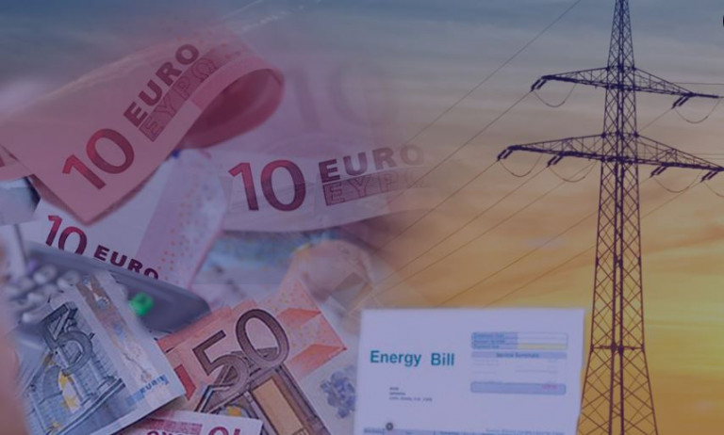
Ακολουθούν η «Φυσικό Αέριο Ελλάδος» της ΔΕΠΑ Εμπορίας με 3,48%, η ΖΕΝΙΘ της ιταλικής Eni με 2,63%, η Volterra με 1,67% που έχει εξαγοραστεί από την Metlen και η Volton με 1,26%. Εταιρείες, πλην της Volterra, οι οποίες με την απλή λογική θα μπορούσαν να αποτελέσουν στόχους εξαγορών από τους μεγαλύτερους ενεργειακούς ομίλους.
Όπως και να χει, η αγορά, σύμφωνα με αναλυτές, αναμένεται να συγκεντρωθεί περαιτέρω και να ακολουθήσει τα χνάρια… του κλάδου των τηλεπικοινωνιών όπου πλέον τρεις παίκτες δεσπόζουν στην αγορά.
Ο πρόεδρος και CEO της Metlen Ευάγγελος Μυτιληναίος έχει θέσει ως στόχο το μερίδιο στην αγορά ηλεκτρικής ενέργειας να ανέλθει στο 30% έως το 2026
Ο στόχος του 30% της Metlen και τα σενάρια για deals στην ενέργεια
Στα deals στην ενέργεια και στην προμήθεια ρεύματος τα προηγούμενα δύο χρόνια πρωταγωνίστησε η Metlen.
Υπό την ομπρέλα της Protergia πέρασαν μικρότεροι πάροχοι και συγκεκριμένα οι Watt & Volt, Unison, EfA Energy και Volterra.
Ο πρόεδρος και CEO Ευάγγελος Μυτιληναίος έχει θέσει ως στόχο το μερίδιο στην αγορά ηλεκτρικής ενέργειας να ανέλθει στο 30% έως το 2026. Για να διπλασιάσει το ποσοστό εκτός από μία επιθετική εμπορική πολιτική απαιτούνται, λένε παράγοντες της αγοράς, και εξαγορές.
Ο πρόεδρος και CEO της HELLENiQ ENERGY Ανδρέας Σιάμισιης έθεσε πρόσφατα ως στόχο για την Elpedison το 10% της αγοράς ηλεκτρικής ενέργειας να περιέλθει στην εταιρεία μέχρι το 2026
Το ξεκαθάρισμα με την Elpedison
Η Elpedison ήταν από τις εταιρείες παραγωγής και προμήθειας ηλεκτρικής ενέργειας που βρέθηκε στο επίκεντρο των deals της περασμένης χρονιάς.
Πέρασε εξολοκλήρου στον όμιλο HELLENiQ ENERGY μετά από συμφωνία που έκανε με τον πρώην εταίρο του, τον ιταλικό όμιλο Edison.
Ο πρόεδρος και CEO Ανδρέας Σιάμισιης έθεσε πρόσφατα ως στόχο για την Elpedison το 10% της αγοράς ηλεκτρικής ενέργειας να περιέλθει στην εταιρεία μέχρι το 2026.
Ένα από τα σενάρια στα deals στην ενέργεια που έπαιξαν έντοντα το 2024 τροφοδοτήθηκε από τον κ. Μυτιληναίο. Όταν δήλωσε πώς θα τον ενδιέφερε η είσοδος της Metlen στο μετοχικό κεφάλαιο του ομίλου της HELLENiQ ENERGY αλλά κι ένα ακόμη σενάριο που κυκλοφόρησε στην αγορά ήταν ακόμα, ακόμα και η εξαγορά της Elpedison. Το τελευταίο βέβαια δεν επιβεβαιώνεται για την ώρα από τις πλευρές των Metlen και HELLENiQ ENERGY.
Η ΓΕΚ ΤΕΡΝΑ και η Motor Oil έχτισαν από κοινού τη «Θερμοηλεκτρική Κομοτηνής» με το μεγάλο asset της εταιρείας να είναι η μονάδα ηλεκτροπαραγωγής ισχύος 877 MW
Η συνεργασία ΓΕΚ ΤΕΡΝΑ και Motor Oil
Από την αγορά δεν περνά απαρατήρητη και η συμμαχία των ομίλων ΓΕΚ ΤΕΡΝΑ – Motor Oil στην παραγωγή ηλεκτρικής ενέργειας.
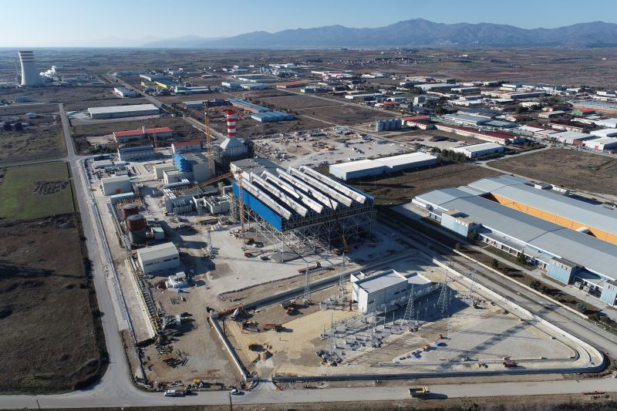
Οι δύο όμιλοι έχτισαν από κοινού τη «Θερμοηλεκτρική Κομοτηνής». Το μεγάλο asset της εταιρείας είναι η σύγχρονη μονάδα ηλεκτροπαραγωγής με καύσιμο το φυσικό αέριο ισχύος 877 MW. Μία επένδυση 375 εκατ. ευρώ στην ηλεκτροπαραγωγή που αποφέρει πολλαπλά οφέλη στις θυγατρικές των δύο ομίλων στην προμήθεια ηλεκτρικής ενέργειας: Στον ΗΡΩΝ της ΓΕΚ ΤΕΡΝΑ και την nrg της MotorOil.
Σενάρια, που δεν επιβεβαιώνονται προσώρας, δεν αποκλείουν και νέες συνέργειες αυτή τη φορά μεταξύ των δύο παρόχων ηλεκτρικής ενέργειας.
Δεν αποκλείεται, λένε οι πληροφορίες, το ΤΑΙΠΕΔ αν ανοίξει εκ νέου διαδικασία πώλησης της ΔΕΠΑ Εμπορίας ή και την εισαγωγή της στο Χρηματιστήριο Αθηνών να δούμε την είσοδο νέου μετόχου
Η ΔΕΠΑ Εμπορίας και το Φυσικό Αέριο Ελλάδος
Μία ακόμη εξέλιξη που έλαβε χώρα πριν το τέλος του 2024 και συγκαταλέγεται στα deals στην ενέργεια, είναι και αυτή με την κρατικοποίηση της ΔΕΠΑ Εμπορίας.
Η αποεπένδυση της HELLENiQ ENERGY από τη ΔΕΠΑ Εμπορίας με την πώληση του 35% στο ΤΑΙΠΕΔ έχτισε έναν νέο δημόσιο πόλο στην αγορά ενέργειας.
Η ΔΕΠΑ Εμπορίας έχει θυγατρική στην προμήθεια ηλεκτρικής ενέργειας και φυσικού αερίου τη «Φυσικό Αέριο Ελλάδος», η οποία πέρα από τη σταδιακή αναρρίχηση της στην παροχή ρεύματος είναι εδραιωμένη στο φυσικό αέριο κατέχοντας το μεγαλύτερο πελατολόγιο στη χώρα.
Δεν αποκλείεται, λένε οι πληροφορίες, το ΤΑΙΠΕΔ αν ανοίξει εκ νέου διαδικασία πώλησης της ΔΕΠΑ Εμπορίας ή και την εισαγωγή της στο Χρηματιστήριο Αθηνών να δούμε την είσοδο νέου μετόχου.

How can a strategic transformation mindset unlock long-term value?
https://www.ey.com/en_gl/ceo/ceo-outlook-global-report

CEOs: Συγχωνεύσεις και εξαγορές σχεδιάζουν 4 στους 10 στο επόμενο 12μηνο – Τι δείχνει έρευνα της ΕΥ
Αισιόδοξοι για τις προοπτικές της παγκόσμιας οικονομίας τους επόμενους 12 μήνες δήλωσαν ότι αισθάνονται σχεδόν 7 στους 10 CEOs
SHARE

OT.gr Newsroom
15.10.2024 | 13:45
Αισιόδοξοι για τις προοπτικές της παγκόσμιας οικονομίας τους επόμενους 12 μήνες δήλωσαν ότι αισθάνονται σχεδόν 7 στους 10 (69%) διευθύνοντες συμβούλους (CEOs), όπως προκύπτει από την τελευταία έκδοση για την τακτική παγκόσμια έρευνα ΕΥ «CEO Outlook Pulse και τον δείκτη Global CEO Confidence Index».
CEOs: Ασφάλεια από… χρυσάφι για την προστασία τoυς – Πόσα ξοδεύουν οι εταιρείες – κολοσσοί
Παράλληλα το 37% των CEOs παγκοσμίως, περίπου 1 στους 3, σχεδιάζει συγχωνεύσεις και εξαγορές τους επόμενους 12 μήνες.
Η αισιόδοξη αυτή εικόνα εκδηλώνεται παρά τις προκλήσεις που αντιμετωπίζουν οι CEOs σε πολλαπλά μέτωπα, καθώς καλούνται να διαχειριστούν ένα πολύπλοκο και ασταθές επιχειρηματικό περιβάλλον, που διαμορφώνεται από αναδυόμενες τεχνολογίες, τη μεταβαλλόμενη συμπεριφορά των καταναλωτών και ένα αβέβαιο γεωπολιτικό τοπίο.
Τετραπλάσιες πιθανότητες να προχωρήσουν σε εξαγορές αναφέρουν όσοι CEOs αισθάνονται μεγαλύτερη αισιοδοξία
CEOs: Ανάγκη για στροφή προς μία πιο προληπτική στρατηγική
Η έρευνα – η οποία συγκεντρώνει τις απόψεις 1.200 ανώτατων διευθυντικών στελεχών παγκοσμίως – διαπιστώνει ότι οι CEOs δυσκολεύονται να παρακολουθήσουν το ταχέως μεταβαλλόμενο εξωτερικό περιβάλλον. Πολλοί CEOs δηλώνουν ότι δεν ανταποκρίνονται έγκαιρα στις διαταραχές στον κλάδο τους, με λιγότερους από τέσσερις στους 10 (38%) συμμετέχοντες στην έρευνα να θεωρούν ότι διαχειρίζονται προληπτικά τις εξωτερικές αυτές δυνάμεις. Το ποσοστό αυτό διαμορφώνεται στο 54% μεταξύ των CEOs που δηλώνουν αισιόδοξοι, έναντι μόλις 8% για εκείνους που δηλώνουν ότι αισθάνονται λιγότερη σιγουριά.
Ωστόσο, η θετική στάση των CEOs, σε συνδυασμό με μια ρεαλιστική κατανόηση των κινδύνων και των ωφελειών που προκύπτουν από τις εξωτερικές ανατρεπτικές δυνάμεις, αναμένεται να ενισχύσουν τη δραστηριότητα συγχωνεύσεων και εξαγορών (Σ&Ε) τον επόμενο χρόνο. Το 78% των CEOs που δηλώνουν αισιόδοξοι, ανέφεραν ότι αξιολογούν προληπτικά το χαρτοφυλάκιό τους σύμφωνα με τη βασική τους στρατηγική, καθώς προσαρμόζονται στις δυνάμεις που προκαλούν ανατροπές στην αγορά.
Αντίστοιχα, το 98% σχεδιάζουν κάποια μορφή συναλλαγής τους επόμενους 12 μήνες. Συνολικά, πάνω από το ένα τρίτο (37%) σχεδιάζουν μια εξαγορά το επόμενο έτος, με το ποσοστό να φτάνει στο 59% μεταξύ των πιο αισιόδοξων, σε σύγκριση με μόλις 16% από τους λιγότερο αισιόδοξους.
Οι προοπτικές Σ&Ε
Με δεδομένο το τρέχον περιβάλλον, οι CEOs αναγνωρίζουν ότι οι συμβατικές διαδικασίες αξιολόγησης του χαρτοφυλακίου τους θα πρέπει να αλλάξουν και ότι ο παραδοσιακός στρατηγικός σχεδιασμός και οι τρόποι διαχείρισης χαρτοφυλακίου, δεν είναι πλέον αποτελεσματικοί. Σχεδόν το ένα τέταρτο (24%) των ερωτηθέντων αναφέρουν ότι οι αξιολογήσεις χαρτοφυλακίου δεν είναι αρκετά επιθετικές και το 23% βρίσκει τη διαδικασία υπερβολικά παθητική. Οι διευθύνοντες σύμβουλοι αναμένεται να επικεντρωθούν στην υιοθέτηση μιας πιο ευέλικτης και προληπτικής προσέγγισης χαρτοφυλακίου, με βάση την πρόθεσή τους να επιταχύνουν την καινοτομία και τον μετασχηματισμό, για να παραμείνουν μπροστά από τον ανταγωνισμό.
Ως εκ τούτου, οι συναλλαγές Σ&Ε αναμένεται να διατηρήσουν τη δυναμική τους κατά τους επόμενους μήνες, κυρίως με τη μορφή στρατηγικών συμμαχιών, κοινοπραξιών και εκποιήσεων. Σχεδόν οι μισοί (47%) CEOs σχεδιάζουν να επιδιώξουν ενεργά μια στρατηγική συνεργασία με τρίτο μέρος τους επόμενους δώδεκα μήνες. Το 44% θα επιδιώξουν αποεπενδύσεις ή δημόσιες εγγραφές, ενώ το 37% θα δώσουν προτεραιότητα σε συγχωνεύσεις και εξαγορές.
Οι ΗΠΑ, το Ηνωμένο Βασίλειο, ο Καναδάς, το Μεξικό και η Γερμανία, αναμένεται να αποτελέσουν τους κορυφαίους επενδυτικούς προορισμούς τους επόμενους μήνες, ενώ στους πιο ελκυστικούς τομείς περιλαμβάνονται οι τράπεζες, η διαχείριση περιουσιακών στοιχείων, τα μέσα ενημέρωσης και η ψυχαγωγία, τα καταναλωτικά προϊόντα και η ασφάλιση.
Τα πέντε κορυφαία ζητήματα που ανατρέπουν την ατζέντα των CEOs
Η έρευνα αναδεικνύει μία σειρά ζητημάτων που προκαλούν ανατροπές στην ατζέντα των CEOs. Αυτά περιλαμβάνουν τις αναδυόμενες τεχνολογίες, με το 38% των CEO να δηλώνουν ότι σχεδιάζουν να τις αξιοποιήσουν για να ενισχύσουν την καινοτομία και να δημιουργήσουν νέα επιχειρηματικά μοντέλα και ανταγωνιστικό πλεονέκτημα.
Επιπλέον, οι διευθύνοντες σύμβουλοι έχουν πλήρη επίγνωση του αντίκτυπου των μεταβαλλόμενων αναγκών των πελατών (36% των CEOs το θεωρούν ως προτεραιότητα), του μεταβαλλόμενου παγκόσμιου οικονομικού και γεωπολιτικού περιβάλλοντος (35%), των αλλαγών στο κανονιστικό πλαίσιο (35%) και των πιέσεων στην εφοδιαστική αλυσίδα (33%).
Είναι χαρακτηριστικό ότι λιγότερο από το ένα τρίτο (29%) των CEOs δηλώνουν ότι αντιλαμβάνονται την κλιματική αλλαγή και τα περιβαλλοντικά ζητήματα ως μία από τις κορυφαίες δυνάμεις που προκαλούν ανατροπές. Ομοίως, μόνο το 29% των CEOs πιστεύουν ότι η πρόσβαση σε ανθρώπινο ταλέντο αποτελεί σημαντική πρόκληση για τους επόμενους δώδεκα μήνες.
Σχολιάζοντας την έρευνα, ο κ. Τάσος Ιωσηφίδης, Εταίρος, Επικεφαλής του Τμήματος Χρηματοοικονομικών Συμβούλων, Εταιρικής Στρατηγικής και Συναλλαγών της EY Ελλάδος, δήλωσε: «Η έρευνά μας, επιβεβαιώνει την αισιοδοξία των CEOs παγκοσμίως, για θετικές προοπτικές της οικονομίας τον επόμενο χρόνο, η οποία τους επιτρέπει να επικεντρωθούν στην αντιμετώπιση των σημαντικών τάσεων που αναδιαμορφώνουν σήμερα το επιχειρηματικό τοπίο: τις αναδυόμενες τεχνολογίες τις μεταβαλλόμενες ανάγκες των καταναλωτών, τις εξελίξεις στο γεωπολιτικό περιβάλλον, τις αλλαγές στο κανονιστικό πλαίσιο και τις πιέσεις της εφοδιαστικής αλυσίδας. Σε αυτό το περιβάλλον, αναμένεται να ενισχυθούν οι συγχωνεύσεις και εξαγορές, αλλά και οι στρατηγικές συμμαχίες και τα οικοσυστήματα, τα οποία αποτελούν πολύτιμα εργαλεία για τη μεγέθυνση των επιχειρήσεων και την επίτευξη της κρίσιμης μάζας που είναι απαραίτητη για την αντιμετώπιση των επερχόμενων διαταραχών».

Ελληνικές τράπεζες: Περνούν στην αντεπίθεση – Κατάλληλες οι συνθήκες για εξαγορές και συγχωνεύσεις
Οι ελληνικές τράπεζες μετά από… χρόνια αναδίπλωσης είναι έτοιμες για επεκτατικές κινήσεις και εξωστρέφεια
Στα τέλη της δεκαετίας του 2000 οι ελληνικές τράπεζες μετά από μία μακρά περίοδο επέκτασης μέσω οργανικής ανάπτυξης και εξαγορών στο εξωτερικό, είχαν καταστεί πολυεθνικές, με δραστηριότητα στις περισσότερες χώρες της ΝΑ Ευρώπης.
Εκείνη την περίοδο λειτουργούσαν ένα δεύτερο παράλληλο δίκτυο εκτός συνόρων, από το οποίο προερχόταν ένα σημαντικό τμήμα της κερδοφορίας τους.
Στουρνάρας: Πώς αλλάζει το θεσμικό πλαίσιο στις ελληνικές τράπεζες
Οι τράπεζες και τα πακέτα στήριξης
Η χρεοκοπία του ελληνικού δημοσίου ωστόσο άλλαξε πλήρως τα δεδομένα. Οι εγχώριοι όμιλοι υποστηρίχθηκαν κεφαλαιακά από τα πακέτα στήριξης που συνόδευσαν τα μνημόνια και έθεσαν σε εφαρμογή ένα ευρύ φάσμα μετασχηματισμού, που ως κύριο στόχο είχε τον περιορισμό των κινδύνων.
Μεταξύ αυτών, η Ευρωπαϊκή Κεντρική Τράπεζα (ΕΚΤ) έβλεπε την δραστηριοποίησή τους σε πλήθος αγορών, οι οποίες εποπτεύονταν από πολυάριθμές εθνικές αρχές και διέπονταν από διαφορετική νομοθεσία.
Την περασμένη δεκαετία υπήρξε σημαντική κάμψη των συγχωνεύσεων και εξαγορών στον ευρωπαϊκό τομέα
Όπως σημειώνει τραπεζική πηγή που συμμετείχε στην ανώτατη διοίκηση συστημικού ομίλου εκείνη την εποχή, «στη Φρανκφούρτη ποτέ δεν είδαν με καλό μάτι την επέκταση των ελληνικών τραπεζών στις οικονομίες των Βαλκανίων και ευρύτερα της ΝΑ Μεσογείου. Το ξέσπασμα της δημοσιονομικής κρίσης λοιπόν έδωσε το έναυσμα για τη συρρίκνωσή τους».
Η φάση της ανασυγκρότησης
Πράγματι, μέσα σε λίγα χρόνια οι τέσσερις συστημικοί όμιλοι που αναδείχθηκαν μετά το κούρεμα του ελληνικού χρέους, αποχώρησαν από όλες ή τις περισσότερες οικονομίες, στις οποίες είχαν παρουσία.
Δεν ήταν όμως μόνο οι εγχώριες τράπεζες που περιόρισαν τη διασυνοριακή τους δραστηριότητα. Κατά την περασμένη δεκαετία υπήρξε σημαντική κάμψη των συγχωνεύσεων και εξαγορών στον ευρωπαϊκό τομέα, για μία σειρά από λόγους.
Η αγορά της Γηραιάς Ηπείρου, σε αντίθεση με τις ΗΠΑ διέπεται μεταξύ άλλων από διαφορετικές κανονιστικές ρυθμίσεις
Η αλήθεια είναι πως κατά τη διάρκεια της χρηματοπιστωτικής κρίσης προτεραιότητα των εθνικών κυβερνήσεων αποτέλεσε η υποστήριξη των σημαντικών πιστωτικών ιδρυμάτων στις δύσκολες συνθήκες που επικρατούσαν στις αγορές.
Η διαφύλαξη των τοπικών τραπεζικών δικτύων άλλωστε αποτελούσε συνθήκη αναγκαία για την οικονομική ενίσχυση των εγχώριων μεγάλων επιχειρήσεων και των τοπικών οικονομιών.
Επιπλέον, όσες ευρωπαϊκές τράπεζες επιχείρησαν να επεκταθούν μέσω εξαγορών εκτός των συνόρων αντιμετώπισαν μία σειρά από προβλήματα που ανέκοψαν τα σχέδιά τους.
Κι αυτό διότι η αγορά της Γηραιάς Ηπείρου, σε αντίθεση με τις ΗΠΑ διέπεται μεταξύ άλλων από διαφορετικές κανονιστικές ρυθμίσεις, φορολογική και εργατική νομοθεσία και πλαίσιο για τη αφερεγγυότητα, γεγονός που δημιουργεί εμπόδια στην ανάπτυξη διασυνοριακών συνενώσεων.
Η κοινή εποπτεία
Το πρώτο βήμα για την επίλυση αυτών των ζητημάτων έγινε το 2014 με τη δημιουργία του Εποπτικού Συμβουλίου της ΕΚΤ.
Το φιλόδοξο εγχείρημα της ευρωπαϊκής τραπεζικής ένωσης για την προληπτική πολιτική σε επίπεδο Ευρωπαϊκής Ένωσης (ΕΕ) ξεκίνησε με την ενίσχυση του εποπτικού ρόλου της Ευρωπαϊκής Κεντρικής Τράπεζας (ΕΚΤ).
Η κοινή εποπτεία αποτέλεσε το πρώτο αναγκαίο βήμα για την άμβλυνση των επιπτώσεων της κρίσης χρέους στον χρηματοπιστωτικό τομέα.
Το μέγεθος είναι αυτό που μετράει σήμερα
Ωστόσο, ακόμη το έργο της τραπεζικής ένωσης δεν έχει ολοκληρωθεί, καθώς δεν υφίσταται ένα κοινό σύστημα εγγύησης καταθέσεων.
Στα θέματα αυτά αναφέρθηκε και στην τελευταία έκθεσή του για την ανταγωνιστικότητα της ΕΕ ο Μάριο Ντράγκι, υπογραμμίζοντας το γεγονός ότι το ευρωπαϊκό τραπεζικό σύστημα είναι σε μεγάλο βαθμό κατακερματισμένο και η ικανότητά του να αντλήσει επαρκή κεφάλαια και ρευστότητα για τη χρηματοδότηση εμβληματικών έργων, συμπεριλαμβανομένης της κλιματικής μετάβασης, παραμένει περιορισμένη.
Εκτιμάται συνεπώς ότι θα απαιτηθεί η αναμόρφωση του ευρωπαϊκού πλαισίου διαχείρισης κρίσεων και η ολοκλήρωση της τραπεζικής ένωσης.
Το μέγεθος είναι αυτό που μετράει σήμερα, υποστηρίζει και η επικεφαλής της ΕΚΤ Κριστίν Λαγκάρντ, η οποία με κάθε ευκαιρία καθιστά σαφή τη στήριξή της σε συγχωνεύσεις μεταξύ τραπεζών στην ζώνη του ευρώ.
Με τον τρόπο αυτό εκτιμά ότι θα δημιουργηθούν όμιλοι με μέγεθος ικανό να ανταγωνιστούν τους κολοσσούς του τομέα σε διεθνές επίπεδο. 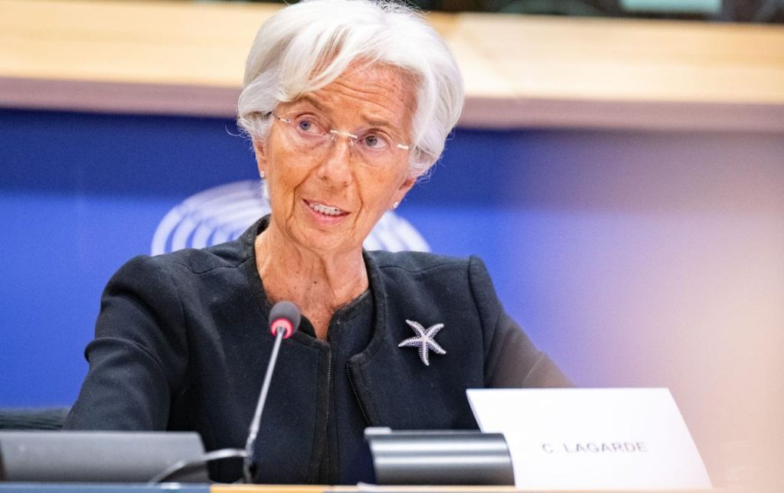
Οι ελληνικές τράπεζες και η επάρκεια κεφαλαίων
Η τρέχουσα συγκυρία βρίσκει τις ελληνικές τράπεζες ισχυροποιημένες και σε φάση μεγέθυνσης του ενεργητικού τους, μετά από την πολυετή περιπέτεια των μνημονίων.
Το ενεργητικό τους στο εξωτερικό ανερχόταν σε 37,7 δισ. ευρώ, αυξημένο κατά 8,2% σε σύγκριση με το Δεκέμβριο του 2023
Με επαρκή κεφάλαια και ρευστότητα βρίσκονται σε συνεχή αναζήτηση ευκαιριών, με νόημα για τους μετόχους τους, καθώς οι δυνατότητες παραγωγής κερδοφορίας από τη μικρή ελληνική οικονομία είναι συγκεκριμένες.
Τα πρώτα βήματα επέκτασης στο εξωτερικό και σύναψης στρατηγικών συνεργασιών έχουν ήδη γίνει, ενώ δεν μπορεί να αποκλειστεί το σενάριο τα επόμενα χρόνια να βρεθούν οι ίδιες στο στόχαστρο μίας εξαγοράς.
Στο τέλος Ιουνίου το ενεργητικό τους στο εξωτερικό ανερχόταν σε 37,7 δισ. ευρώ, αυξημένο κατά 8,2% σε σύγκριση με το Δεκέμβριο του 2023, ενώ το μερίδιο των διεθνών δραστηριοτήτων στο συνολικό ενεργητικό σε ενοποιημένη βάση αυξήθηκε στο 11,8% από 11,0% στα τέλη του 2023.
Σε αυτή τη φάση οι διοικήσεις του επικεντρώνονται στην υλοποίηση του σχεδιασμού τους. Συγκεκριμένα:
Η Eurobank
Η Eurobank μετά τη ριζική αναδιάρθρωση της παρουσίας της στο εξωτερικό διαθέτει συστημικό εκτόπισμα σε Ελλάδα, Βουλγαρία και Κύπρο.
Μάλιστα, στη Μεγαλόνησο απέκτησε πρόσφατα πλειοψηφικό πακέτο μετοχών στην Ελληνική Τράπεζα, η οποία θα ενισχύσει σημαντικά τη συμβολή των θυγατρικών του εξωτερικού στα καθαρά της αποτελέσματα.
H Alpha Bank
Η Alpha Bank προχώρησε πέρυσι στη σύναψη στρατηγικής συμφωνίας με τη UniCredit, ενός από τους μεγαλύτερους ευρωπαϊκούς τραπεζικούς ομίλους.
Το ιταλικό πιστωτικό ίδρυμα δημιουργεί ένα εκτεταμένο δίκτυο για την εξυπηρέτηση των πελατών του σε πλήθος ευρωπαϊκών χωρών και η Alpha Bank είναι πλέον μέρος του, γεγονός που δημιουργεί προοπτικές σημαντικής ενίσχυσης των εργασιών της.
Μεταξύ άλλων θα συμμετέχει με 10% περίπου στην τρίτη μεγαλύτερη τράπεζα στη Ρουμανία, που θα δημιουργηθεί από τη συγχώνευση των θυγατρικών τους.
Η Τράπεζα Πειραιώς
Η Τράπεζα Πειραιώς, η οποία δεν έχει παρουσία στο εξωτερικό αυτήν την στιγμή, θα λανσάρει την ερχόμενη χρονιά την ψηφιακή τράπεζα Snappi, η οποία σε βάθος λίγων ετών θα ξεκινήσει τη δραστηριότητά της σε 4 – 5 ευρωπαϊκές αγορές.
Θα επιχειρήσει με τον τρόπο αυτό ο ελληνικός όμιλος να αποκτήσει εκ νέου παρουσία εκτός συνόρων, με τη δύναμη της τεχνολογίας και χωρίς φυσικό δίκτυο καταστημάτων.
Η Εθνική Τράπεζα
Η Εθνική Τράπεζα διαθέτει αυτήν τη στιγμή τα μεγαλύτερα αποθέματα κεφαλαίων και μένει να φανεί προς ποια κατεύθυνση θα διοχετευτούν από τη διοίκησή της.
Σήμερα η μόνη ουσιαστική παρουσία στο εξωτερικό βρίσκεται στη Βόρεια Μακεδονία, ενώ ο όμιλος είναι σε διαρκή αναζήτηση ευκαιριών για συμμετοχή σε διεθνείς κοινοπρακτικές εκδόσεις ομολόγων.

Πολυτέλεια: Από τη Meta και τη Ray-Ban, στη Moncler και τη Burberry – «Ψήνονται» νέες εξαγορές;
Τα σενάρια εξαγορών στην πολυτέλεια πυροδότησαν συζητήσεις και φρενίτιδα στις αγορές που έδωσαν ώθηση στις μετοχές των εταιρειών
SHARE
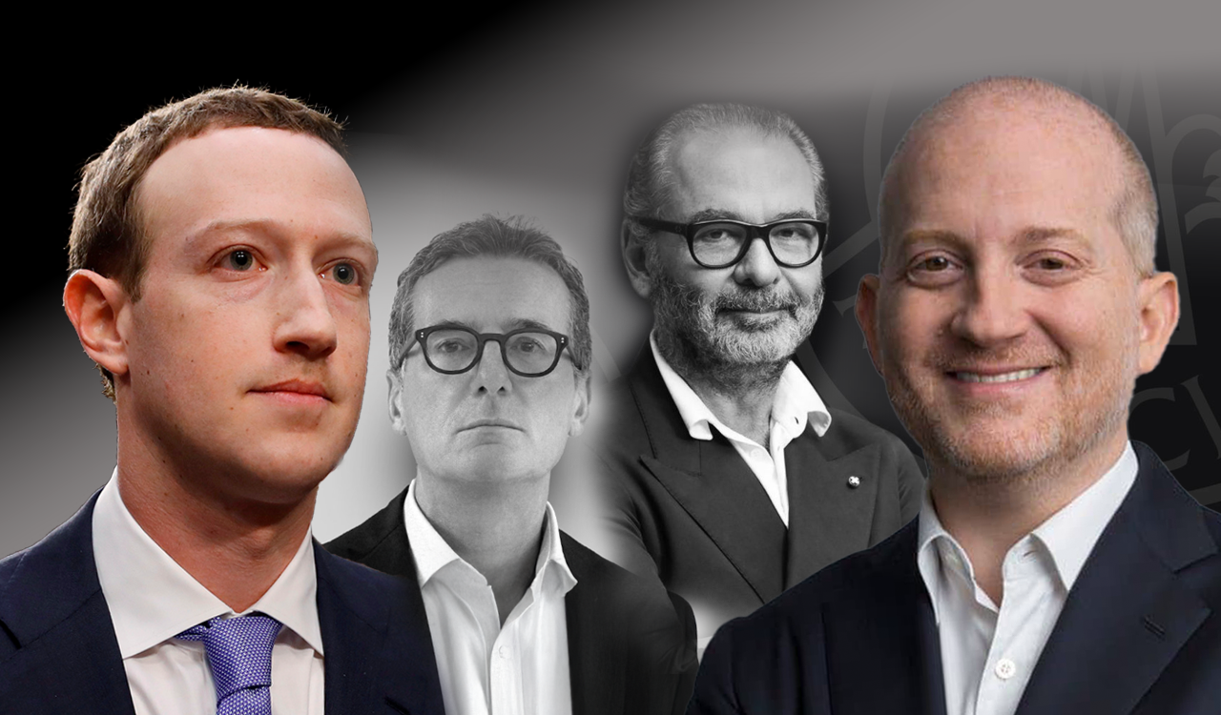
Επιμέλεια
Αλεξάνδρα Παπαδημητρίου
06.11.2024 | 22:17
Την ανιούσα πήραν οι μετοχές της Burberry, ηγέτιδας στη βρετανική πολυτέλεια, και της EssilorLuxottica χθες, εν μέσω φημολογίας ότι βρίσκονται σε εξέλιξη δύο μεγάλες συμφωνίες στον κλάδο της πολυτέλειας.
Η πρώτη θέλει την ιταλική Moncler να αποκτά το βρετανικό οίκο μόδας που είναι γνωστός για τις ριγέ καμπαρντίνες του, ενώ η δεύτερη μιλά για επέκταση της συνεργασίας της Meta με την EssilorLuxottica.
EssilorLuxottica: Με mega deal $1,5 δισ. μπαίνει στο streetwear εξαγοράζοντας την Supreme
Πολυτέλεια: Από τη Βρετανία στην Ιταλία
Παρά το τέλος της πανδημίας και την ανάκαμψη των δαπανών πολυτελείας, η βρετανική Burberry έχει ταλαιπωρηθεί από οικονομικά προβλήματα που προκάλεσαν πολλαπλές προειδοποιήσεις για τα κέρδη της τους τελευταίους μήνες.
Η αξία του εμπορικού σήματος της εταιρείας έχει πέσει κατά 42% κατά 2 δισεκατομμύρια δολάρια από πέρυσι, σύμφωνα με την ετήσια λίστα BrandZ της Kantar που δημοσιεύθηκε τον περασμένο μήνα.
Ο ρυθμός ανάκαμψης στην πολυτέλεια δεν είναι ο μόνος παράγοντας που ευθύνεται για τις προσπάθειες της Burberry. Τον Ιούλιο, η βρετανική εταιρεία απομάκρυνε τον πρώην διευθύνοντα σύμβουλό της Jonathan Akeroyd και τον αντικατέστησε με τον Joshua Schulman, ένα πρώην στέλεχος της Michael Kors, ελπίζοντας σε ανάκαμψη.
Η Burberry επαναπροσδιορίζει τώρα τη στρατηγική της, κατέχοντας τα δυνατά της σημεία και προσαρμόζοντας την τιμολόγησή της.
H Meta Platforms βρισκόταν ξανά σε συζητήσεις τον Ιούλιο, για την απόκτηση μεριδίου περίπου 5% στην EssilorLuxottica, συνολικής αξίας περίπου 4,33 δισεκατομμύρια ευρώ (4,73 δισεκατομμύρια δολάρια) με βάση την τότε χρηματιστηριακή της αξία των 86,50 δισεκατομμυρίων ευρώ.
Εάν η συμφωνία πραγματοποιηθεί, θα είναι σπουδαία και για τις δύο μάρκες, επισημαίνει στο Fortune η Jelena Sokolova, ανώτερη αναλυτής μετοχών της Morningstar.
«Η Moncler θα εξασφάλιζε μια πολλά υποσχόμενη συμφωνία με σημαντικές προοπτικές. Η νέα στρατηγική εστίαση της Burberry σε εμβληματικά προϊόντα όπως τα πανωφόρια και τα κασκόλ είναι αξιέπαινη και η εταιρεία γίνεται πιο ρεαλιστική όσον αφορά την τιμολόγηση», δήλωσε η ίδια.
Εν τω μεταξύ, «η τεχνογνωσία της Moncler στο outwear και η ικανότητά της στο μάρκετινγκ θα μπορούσαν να αλλάξουν το παιχνίδι για την Burberry, κατευθύνοντας τη μάρκα πίσω στα βασικά της πλεονεκτήματα».
Η Moncler που από το 2003 έχει περάσει στα χέρια του Ιταλού δισεκατομμυριούχου Remo Ruffini, ωστόσο, απέρριψε τις εικασίες, με εκπρόσωπό της να προσθέτει ότι η εταιρεία «δεν σχολιάζει ανυπόστατες φήμες». Ενώ και εκπρόσωπος της Burberry κινήθηκε στα ίδια πλαίσια.
Οι μετοχές της Burberry σημείωσαν άνοδο έως και 8% κατά τη διάρκεια της ημέρας τη Δευτέρα και σημείωσαν άνοδο 6% στο κλείσιμο της αγοράς. 
Τα βλέμμα της Meta στην EssilorLuxottica
Το Bloomberg ανέφερε ότι ξανάρθε στην επικαιρότητα το ενδιαφέρον που είχε δείξει τον Ιούλιο ο τεχνολογικός κολοσσός Meta για την εξαγορά μεριδίου 5% στην EssilorLuxottica, την εταιρεία γυαλιών πίσω από τις Ray-Ban και Oakley.
Οι δύο εταιρείες δεν είναι τελείως άγνωστες – ένωσαν τις δυνάμεις τους το 2019 για να δημιουργήσουν ένα ζευγάρι γυαλιά που θα τροφοδοτούνται από τον βοηθό τεχνητής νοημοσύνης της Meta και θα διαθέτουν μια μικροσκοπική κάμερα στο χείλος. Τον Σεπτέμβριο, ανακοίνωσαν την επέκταση της συνεργασίας τους για να επαναπροσδιορίσουν «τις δυνατότητες των wearables στη ζωή των καταναλωτών».
Ο επικεφαλής της EssilorLuxottica, Francesco Milleri, είχε προηγουμένως αφήσει να εννοηθεί ότι η Meta εξέταζε το ενδεχόμενο να επενδύσει στην εταιρεία. Ο Μαρκ Ζούκερμπεργκ της Meta έχει επίσης μιλήσει για μια «συμβολική» επένδυση στην εταιρεία ως «ωραία χειρονομία» για την εδραίωση της συνεργασίας.
«Έχουμε την ευκαιρία να μετατρέψουμε τα γυαλιά στην επόμενη μεγάλη τεχνολογική πλατφόρμα και να τα κάνουμε μόδα στη διαδικασία», δήλωσε ο διευθύνων σύμβουλος της Meta σε δήλωση που ανακοίνωσε τη μακροπρόθεσμη συνεργασία.
Η Meta, η οποία έχει ήδη ασχοληθεί με τα έξυπνα γυαλιά, βασίζεται στα τρέχοντα προϊόντα της Ray-Ban, επιτρέποντας στους χρήστες να μεταδίδουν ζωντανά ό,τι βλέπουν μέσα από τα γυαλιά τους μέσω Facebook ή Instagram.
Τα έξυπνα γυαλιά Ray-Ban αποτέλεσαν τεράστιο μοχλό ανάπτυξης για τη γαλλο-ιταλική εταιρεία, η οποία βλέπει τα μαραφέτια της «να αντικαθιστούν κάποτε τις περισσότερες άλλες συσκευές τεχνολογίας», όπως δήλωσε ο Milleri σε συνέντευξή του στους Financial Times.
Οι μετοχές της EssilorLuxottica σημείωσαν άνοδο 3% στο κλείσιμο της αγοράς τη Δευτέρα.

Εξαγορές και συγχωνεύσεις: Τα deals ΓΕΚ ΤΕΡΝΑ και ΔΕΗ στο top 10 της Κεντρικής και ΝΑ Ευρώπης
Οι εξαγορές και οι συγχωνεύσεις υποχώρησαν το καλοκαίρι στην ΕΜΕΑ - Τα αισιόδοξα μηνύματα και οι πρωτιές της Ελλάδας
SHARE

Ναταλία Δανδόλου
20.11.2024 | 07:00
Οι εξαγορές και συγχωνεύσεις στην EMEA (Ευρώπη, Μέση Ανατολή, Αφρική) ήταν σχετικά υποτονική το τρίτο τρίμηνο μετά από μια περίοδο ανάπτυξης το πρώτο εξάμηνο, αν και η δραστηριότητα σταθεροποιήθηκε και η αισιοδοξία παραμένει. Στην πραγματικότητα, μέχρι στιγμής φέτος, οι αγοραστές ξοδεύουν περισσότερα, αυξάνουν τα μέσα μεγέθη των συμφωνιών και η συνολική αξία της συμφωνίας βρίσκεται σε καλό δρόμο για να ξεπεράσει το 2023.
Σύμφωνα με την τελευταία έρευνα της Dataside σε συνεργασία με τη Mergermarket «Deal Drivers: EMEA Q3 2024» το μεγαλύτερο μέρος των deals αφορούσαν την τεχνολογία, τα μέσα και τις τηλεπικοινωνίες (TMT), με 361 ανάλογα stories να αντιστοιχούν στο 18% όλων των αναφορών πιθανών συμφωνιών σε όλο το φάσμα των τομέων.
Οι περιοχές CEE & SEE και η Ελλάδα
Κάτω από τη σκιά του πολέμου στην Ουκρανία, η έκθεση περιγράφει την εικόνα που έχει διαμορφωθεί στην Κεντρική και Ανατολική Ευρώπη και Νοτιοανατολική Ευρώπη (CEE & SEE), προτάσσοντας την περίπτωση της Πολωνίας.
Οι συντάκτες τονίζουν ότι το τοπίο συγχωνεύσεων και εξαγορών σε όλη την τεράστια και ποικίλη υποπεριοχή ΚΑΕ & ΝΑΕ παραμένει συγκρατημένο.
Ο όγκος των συναλλαγών το τρίτο τρίμηνο αυξήθηκε κατά 4,4% σε ετήσια βάση σε 306 συναλλαγές, αν και συρρικνώθηκε κατά 20,7% σε σύγκριση με το δεύτερο τρίμηνο.
Ωστόσο, η συνολική αξία της συμφωνίας είναι το πραγματικά μελανό σημείο, με πτώση κατά 52,2% σε ετήσια βάση στα 8,2 δισ. ευρώ —χαμηλό πολλών ετών—
και μειωμένο κατά 54,9% σε τρίμηνο.
Τα πρόσφατα deals με επικεφαλής τους Πολωνούς αγοραστές δεν ανταποκρίνονται στις οικονομικές προσδοκίες της χώρας. Οι αγοραστές από την Πολωνία ήταν υπεύθυνοι για λίγο περισσότερες από μία στις 10 συμφωνίες σε χώρες της Κεντρικής και Ανατολικής Ευρώπης και της Νοτιοανατολικής Ευρώπης, αλλά φεν περιλαμβάνονται μεταξύ των πέντε κορυφαίων συμφωνιών προσφερόντων ανά αξία.
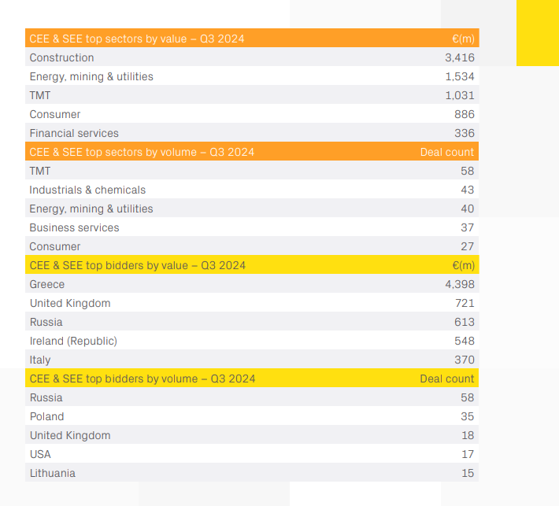
Με βάση τη μέτρηση αυτή οι Έλληνες κατέλαβαν την πρώτη θέση, με συναλλαγές συνολικού ύψους 4,4 δισ. ευρώ, ή πάνω από το ήμισυ της αγοράς το τρίτο τρίμηνο.
Εξαγορές και συγχωνεύσεις και η πρωτιά της ΓΕΚ ΤΕΡΝΑ
Οι ισχυρές επιδόσεις του κατασκευαστικού κλάδου σε όρους συνολικής αξίας το 3ο τρίμηνο οφείλονταν εξ ολοκλήρου στην επιλογή της ΓΕΚ Τέρνα ως προτιμώμενου
μειοδότη για την παραχώρηση της Αττικής Οδού, η οποία περιλαμβάνει τη λειτουργία, συντήρηση και εμπορική εκμετάλλευση του ελληνικού αυτοκινητόδρομου για 25 χρόνια. Η έκθεση επισημαίνει ότι η «ΓΕΚ Τέρνα προσέφερε 3,3 δισ. ευρώ για την παραχώρηση, η οποία εκτείνεται σε περίπου 70 χιλιόμετρα και περιβάλλει την ευρύτερη περιοχή της Αθήνας».
Στη δεύτερη των συμφωνιών σε CEE και SEE είναι η δεσμευτική συμφωνία αγοραπωλησίας της ΔΕΗ με την Evryo Group, η οποία ανήκει σε funds που ελέγχονται από την Macquarie Asset Management, για την εξαγορά του σημαντικού της χαρτοφυλακίου ΑΠΕ στη Ρουμανία το οποίο περιλαμβάνει έργα συνολικής εγκατεστημένης ισχύος 629MW σε λειτουργία και περίπου 145MW υπό ανάπτυξη ανακοίνωσε η ΔΕΗ. Η συναλλαγή αντιστοιχεί σε Αξία Επιχείρησης (Enterprise Value) περίπου €700 εκατομμυρίων, η οποία είναι αντίστοιχη με προηγούμενες συναλλαγές στην αγορά και με το τίμημα εξαγοράς να υπόκειται στις συνήθεις προσαρμογές. 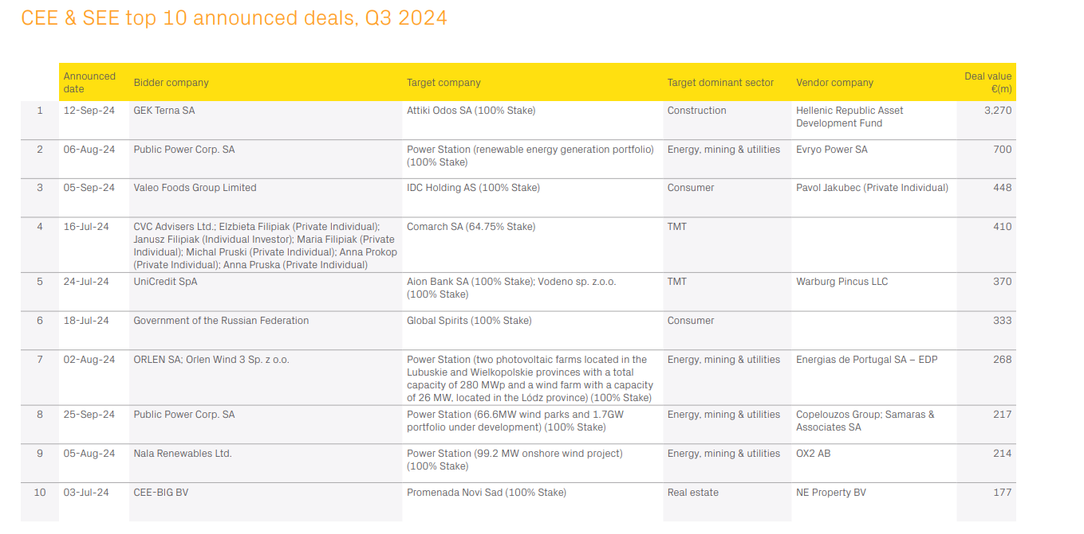
Και στην 8η θέση είναι το νέο mega deal στις ΑΠΕ που ανακοίνωσε τον Σεπτέμβριο η ΔΕΗ, η οποία προχώρησε σε Συμφωνία – Πλαίσιο Συνεργασίας με τους Ομίλους Κοπελούζου και Σαμαρά.
Η συμφωνία περιλαμβάνει την εξαγορά χαρτοφυλακίου ΑΠΕ σε λειτουργία, συνολικής εγκατεστημένης ισχύος 66,6MW, την εξαγορά χαρτοφυλακίου ΑΠΕ υπό ανάπτυξη εγκατεστημένης ισχύος έως 1,7GW και την από κοινού ανάπτυξή του με τους Ομίλους Κοπελούζου και Σαμαρά, καθώς και την εξαγορά ποσοστού 20% στην εταιρεία Ηλεκτροπαραγωγή Αλεξανδρούπολης Α.Ε., η οποία αναπτύσσει μονάδα CCGT (840MW) και στην οποία η ΔΕΗ κατέχει ήδη πλειοψηφικό ποσοστό (51%).
Εξαγορές και συγχωνεύσεις ανά κλάδο
Οι εξαγορές και συγχωνεύσεις στον κλάδο TMT παρουσιάζουν επίσης σημαντική δυναμική στην Τουρκία, τη Μέση Ανατολή και την Αφρική, αλλά και σε ολόκληρη την Κεντρική και Ανατολική Ευρώπη και Νοτιοανατολική Ευρώπη (CEE & SEE), όπου έχουν αναφερθεί 46 και 41 ιστορίες, αντίστοιχα.
Η αγορά το καλοκαίρι
Σύμφωνα με την έκθεση η ευρεία τάση ήταν θετική για τη σύναψη συμφωνιών στην περιοχή της ΕΜΕΑ έως το 1ο εξάμηνο του 2024. Ο όγκος των συναλλαγών παρουσίασε σταθερή ανάπτυξη και, παρά ορισμένες διακυμάνσεις στην αξία της συμφωνίας, υπήρξε έντονη αναζωπύρωση των συναλλαγών υψηλότερης κεφαλαιοποίησης . Ωστόσο, η αγορά παρουσίασε μικρή επιβράδυνση τους καλοκαιρινούς μήνες.
Συνολικά, 3.658 συμφωνίες συνολικής αξίας 190,8 δισ. ευρώ ανακοινώθηκαν στην EMEA το τρίτο τρίμηνο. Αυτό αντιπροσωπεύει μείωση 5,2% σε όγκο σε σύγκριση με το τρίτο τρίμηνο του 2023 και μικρή αύξηση 2,5% στη συνολική αξία από την αντίστοιχη περσινή περίοδο.
Ωστόσο, σε σύγκριση με το προηγούμενο τρίμηνο, σημειώθηκε σημαντική μείωση, με τον όγκο και την αξία να υποχωρούν κατά 18,3% και 34,8%, αντίστοιχα, από το δεύτερο τρίμηνο του 2024.
Παρόλα αυτά, ένας λόγος αισιοδοξίας είναι το γεγονός ότι, μέχρι στιγμής φέτος , οι αγοραστές ξοδεύουν περισσότερα, αυξάνοντας τα μέσα μεγέθη των συμφωνιών.
Μέχρι σήμερα, η μέση συναλλαγή συγχωνεύσεων και εξαγορών αποτιμάται σε 53,7 εκατ. ευρώ, σημειώνοντας αξιοσημείωτη αύξηση 27% από την αντίστοιχη περίοδο του 2023.

Αγορά πληροφορικής: Με κοινή συνισταμένη τις εξαγορές
Οι ηχηρές κινήσεις των Entersoft και Epsilon Net - Η αναμονή για την κίνηση της Ideal - Οι «σιωπηλοί» Quest και Space
Αν υπάρχει μία λέξη που χαρακτηρίζει απόλυτα την ελληνική αγορά πληροφορικής, αυτή είναι η λέξη «εξαγορές», με ένα κύμα συμφωνιών να έχει πραγματοποιηθεί τους τελευταίους μήνες δείχνοντας και τη συνολική τάση της αγοράς. Μάλιστα, όλοι οι παράγοντες της αγοράς μιλούν για νέες, επιπλέον εξαγορές.
Στην πιο πρόσφατη εξέλιξη, μετά την έγκριση από την Επιτροπή Κεφαλαιαγοράς του Πληροφοριακού Δελτίου σχετικά με την υποχρεωτική δημόσια πρόταση της Unity στους μετόχους της Entersoft, ξεκίνησε η περίοδος αποδοχής.
Πώς προχωρούν το 5ο και 6ο data center της Digital Realty στην Ελλάδα
Η Unity, εταιρικό σχήμα που αποτελείται από την Olympia Group το επενδυτικό fund του Πάνου Γερμανού, με την υποστήριξη διεθνούς επενδυτή, την Imker Capital, κατέχει ήδη το 37,26% των μετοχών της Entersoft. Με την Δημόσια Πρόταση πρόκειται να αποκτήσει επιπλέον 53,67% του μετοχικού κεφαλαίου και των δικαιωμάτων ψήφου της εταιρείας, ενώ με την ολοκλήρωση της διαδικασίας αναμένεται να κατέχει το 90,93%. Υπολογίζεται ότι το τίμημα της Δημόσιας Πρότασης θα ξεπεράσει το ποσό των 128,8 εκατομμυρίων ευρώ.

Σύμφωνα με τον CEO της Entersoft, Αντώνη Κοτζαμανίδη, η εταιρεία σχεδιάζει την ολοκλήρωση της απορρόφησης τριών θυγατρικών εντός του καλοκαιριού. Ήδη από το 2023 η Entersoft είχε έντονη δραστηριότητα καθώς ολοκληρώθηκαν 4 νέες εξαγορές ενώ ολοκληρώθηκε και το σχέδιο εσωτερικής αναδιάρθρωσης και απλοποίησης της δομής με τη συγχώνευση εταιρειών στη Ρουμανία.
Για το 2024, η εταιρεία είχε ξεκαθαρίσει ότι θα κινηθεί σε παρόμοιο δρόμο και θα επιδιώξει διψήφιους ρυθμούς οργανικής ανάπτυξης ενώ ταυτόχρονα θα συνεχίσει την αναζήτηση νέων ευκαιριών εξαγορών τόσο στην Ελλάδα όσο και στη Ρουμανία.
Σημειώνεται ότι το Olympia Group πριν από 8 περίπου χρόνια απέκτησε πάνω από το 33% της SoftOne, που είναι πάροχος cloud-based επιχειρηματικού λογισμικού. Η μη εισηγμένη SoftOne ακολουθεί ένα επιτυχημένο εμπορικό μοντέλο στον χώρο του business software (λογισμικό για επιχειρήσεις) που βασίζεται σε πανελλαδικό δίκτυο πλέον των 600 εξειδικευμένων συμβούλων αλλά και στοχευμένων εξαγορών που της προσδίδουν επιπλέον ώθηση.
Άρα έχουμε Entersoft και SoftOne να έχουν τον ίδιο βασικό μέτοχο, ουσιαστικά την Olympia Group. 
Η περίπτωση της Epsilon Net…
Στην περίπτωση της Epsilon Net, ο βασικός της μέτοχος Ιωάννης Μίχος, ο οποίος κατέχει το 55,42%, ενώνει τις δυνάμεις του με την Εθνική Τράπεζα (μερίδιο 7,5%) και το private equity fund General Atlantic, προκειμένου η θυγατρική του τελευταίου, Bidco, να επιδιώξει να αποκτήσει τις μετοχές της μειοψηφίας της εισηγμένης.
Θα ακολουθήσει δημόσια πρόταση μέσω της οποίας θα επιδιωχθεί η έξοδος της εισηγμένης από το Χρηματιστήριο. Πρόθεση του βασικού μετόχου Ιωάννη Μίχου είναι να διατηρήσει το ποσοστό του στην εταιρεία. Όπως έγινε γνωστό η Δημόσια Πρόταση θα γίνει στην τιμή των 12 ευρώ.
Σημειώνεται πως η General Atlantic διαχειρίζεται σήμερα ενεργητικό 84 δισ. δολαρίων, με συμμετοχές σε πάνω από 22ο εταιρείες διεθνώς.
Ο κ. Μίχος δεν εμφανίζεται διατεθειμένος να πουλήσει και τοποθετεί μέσα το fund ώστε να τρέξουν από κοινού το μέλλον της εταιρείας. Το equity fund GA αναμένεται για το υπολειπόμενο 37,08% της εταιρείας, να καταβάλει ένα ποσό που ξεπερνάει τα 241 εκατ. ευρώ.
Το τοπίο θόλωσε όταν ανακοινώθηκε ότι η ιταλική Teamsystem, ήταν μεταξύ αυτών που απέκτησε μετοχές της Epsilon Net και πιο συγκεκριμένα το 0,57% αυτής. Πάντως, η Teamsystem διαβεβαίωσε ότι προτίθεται να πωλήσει τις μετοχές στο όχημα της δημόσιας πρότασης, κατά ή πριν τον διακανονισμό της δημόσιας πρότασης.
Αξίζει να σημειωθεί εδώ ότι η Teamsystem, η οποία είναι από τις μεγαλύτερες εταιρείες λογισμικού στην Ιταλία, μόνο το 2023 πραγματοποίησε πάνω από 20 εξαγορές, τόσο περιφερειακά της χώρας, όσο και στην Αλβανία, την Ισπανία και τη Νορβηγία. 
… και στο βάθος η Ideal Holdings
Στην εξαγορά δύο ελληνικών εταιρειών στρέφεται η Ideal Holdings, ενώ εξετάζει το ενδεχόμενο απόκτησης επιχειρήσεων και από άλλους κλάδους. Στο πλαίσιο της ετήσιας γενικής συνέλευσης ο πρόεδρος του εισηγμένου ομίλου Λάμπρος Παπακωνσταντίνου ανέφερε ότι η εν λόγω συμφωνία αναμένεται να κλείσει κοντά στον ερχόμενο Σεπτέμβριο, επιβεβαιώνοντας σχετικό δημοσίευμα του OT περί επικείμενου deal στον χώρο της πληροφορικής.
Η Ideal Holdings παραμένει σε δύο τομείς, του λιανεμπορίου με τα πολυκαταστήματα Attica Stores και της πληροφορικής, με τις εταιρείες Adacom, Byte Computer, Ideal Electronics και i-DOCS
Με τις εξαγορές να βρίσκονται στο επίκεντρο του business plan της Ideal, ο Διευθύνων Σύμβουλος του ομίλου Παναγιώτης Βασιλειάδης επεσήμανε ότι δεν κοιτούν κλάδους αλλά «καλές εταιρείες». Η εταιρεία βρίσκεται σε διαπραγματεύσεις για την απόκτηση μιας ελληνικής εταιρείας μεσαίου μεγέθους, η οποία δραστηριοποιείται στις υπηρεσίες cloud, cybersecurity και software.
Στόχος είναι να δημιουργηθεί στη πληροφορική ένα σχήμα το οποίο θα μπορούσε να δώσει στην ελληνική αγορά ένα σύνολο λύσεων, χωρίς όμως να εξετάζεται η ένωση των εταιρειών πληροφορικής σε μία ενιαία.
Η Ideal έχει την απαραίτητη ρευστότητα για να προχωρήσει σε νέες εξαγορές. Υπολογίζεται ότι διαθέτει περίπου 52 εκατ. ευρώ, εκ των οποίων περίπου 30 εκατ. ευρώ ως ταμειακά διαθέσιμα και άλλα 21 εκατ. ευρώ από το ομολογιακό που εξέδωσε πρόσφατα. 
Οι 3+1 πυλώνες ανάπτυξης της Profile
Η Profile Software, σύμφωνα με τον ιδρυτή, πρόεδρο και chief entrepreneur της εταιρείας, Χαράλαμπο Στασινόπουλο, θα βασίσει την ανάπτυξή της σε 3+1 πυλώνες. Οι 3 βασικοί πυλώνες είναι ουσιαστικά συστήματα και υπηρεσίες που προσφέρει η Profile. O πυλώνας… +1 είναι οι επιτυχημένες εξαγορές.
Μάλιστα, όπως αναφέρθηκε χαρακτηριστικά κατά τη γενική συνέλευση των μετόχων της εταιρείας, η Profile παρακολουθεί την αγορά ώστε να εντοπίσει επενδυτικές ευκαιρίες που θα της δώσουν περαιτέρω ώθηση.
Αναφερόμενος στα οικονομικά δεδομένα του Ομίλου, ο διευθύνων σύμβουλος κ. Ευάγγελος Αγγελίδης είπε ότι κύρια δραστηριότητα παραμένει το χρηματοοικονομικό λογισμικό και υπενθύμισε τα μεγάλα έργα που αναλαμβάνει η Profile Software. Χαρακτηριστικά αναφέρθηκε στις 45 νέες συμβάσεις που υπέγραψε η εταιρεία εντός του 2023, αξίας άνω των 85 εκατομμυρίων ευρώ, από 50 εκατομμύρια που ήταν η αξία των νέων συμβάσεων του 2022.
Όπως είπε ο κ. Αγγελίδης η ανάπτυξη για το 2024 θα βασίζεται στον ψηφιακό εκσυγχρονισμό του κράτους, το σημαντικό ανεκτέλεστο της εταιρείας και στην ενίσχυση της εξωστρέφειας.
Ειδικότερα, στο ερώτημα τί αναμένει η Profile από τον ευρύτερο δημόσιο τομέα και το Ταμείο Ανάκαμψης, η απάντηση ήταν έργα αξίας 60 εκατομμυρίων ευρώ για το 2024, ενώ όπως τονίστηκε προφανώς θα διεκδικηθούν και άλλα που τώρα βρίσκονται σε διαγωνιστική διαδικασία και αφορούν και το ΕΣΠΑ.
Σε ότι αφορά τις εξαγορές του Ομίλου αποσαφηνίστηκε από τη διοίκηση ότι αυτές αφορούν εταιρείες του εξωτερικού, κυρίως στην Ευρώπη, και όχι ελληνικές επιχειρήσεις. Όπως είπαν χαρακτηριστικά οι εξαγορές που πρόκειται να πραγματοποιηθούν ουσιαστικά έρχονται συμπληρωματικά σε έργα/ προϊόντα ή με βάση γεωγραφικά κριτήρια. Κάποιες από αυτές τις εξαγορές είναι ώριμες, ενώ κάποιες άλλες δεν έχουν χρονικό ορίζοντα.
Σε ερώτημα του Οικονομικού Ταχυδρόμου αν υπάρχει και το αντίστροφο ενδιαφέρον, δηλαδή για εξαγορά της Profile, η απάντηση ήταν ότι υπάρχει συνεργασία με εταιρείες του χώρου αλλά δεν υπάρχει κάτι τέτοιο στον ορίζοντα. Μάλιστα, τα στελέχη της εταιρείας απέκλεισαν το ενδεχόμενο η εταιρεία να αποχωρήσει από το Χρηματιστήριο Αθηνών (σε αντίθεση με τις αποχωρήσεις των Epsilon Net, Entersoft που έπονται και των SoftOne και Byte που προηγήθηκαν), ακόμη και αν η Ρrofile παραμείνει η μόνη εταιρεία τεχνολογική εταιρεία αν και αναγνωρίστηκε ότι υπάρχει μια γενικότερη τάση για «συγκέντρωση της αγοράς». 
Η άνοδος κατηγορίας
Την ίδια ώρα η Performance Technologies προγραμματίζει εντός του καλοκαιριού να… ανέβει κατηγορία και να μεταβεί στην Κύρια Αγορά του Χρηματιστηρίου Αθηνών, μετά από παρουσία 16 χρόνων στην ENA Plus, την Εναλλακτική Αγορά που απευθύνεται σε μικρές και μεσαίες εταιρίες, παρέχοντας την ευκαιρία και σε μικρότερες εταιρίες να επωφεληθούν από τα πλεονεκτήματα της χρηματιστηριακής αγοράς.
Και η Performance ξεκαθάρισε κατά τη γενική συνέλευση των μετόχων ότι πρόθεση είναι η πραγματοποίηση εξαγορών, τόσο στην Ελλάδα όσο και στο εξωτερικό.
Κλειστά φαίνεται να κρατούν τα χαρτιά τους, προς το παρόν, άλλοι σημαντικοί παίκτες της ελληνικής αγοράς πληροφορικής όπως η Quest Holdings (Unisystems), η Quality and Reliability (Q&R), Space Hellas.
Πίεση χρόνου
Είναι κάτι παραπάνω από προφανές ότι όλη αυτή η έξαρση στον χώρο της πληροφορικής σχετίζεται με τα έργα που περιλαμβάνονται σε Ταμείο Ανάκαμψης και ΕΣΠΑ, για δημόσιο και ιδιωτικό τομέα, ύψους άνω των 3,5 δισ. ευρώ και ορίζοντα υλοποίησης μέχρι το 2027. Σημείο κλειδί είναι ο ορίζοντας υλοποίησης, που μοιραία δημιουργεί πίεση για την έγκαιρη ολοκλήρωσή τους καθώς σε διαφορετική περίπτωση απλά θα χαθούν τα συγκεκριμένα κονδύλια.
Τα ασφυκτικά χρονοδιαγράμματα και ο όγκος των πόρων που θα πρέπει να απορροφηθούν καθιστούν κάτι παραπάνω από αναγκαίες τις συμπράξεις μεταξύ των εταιρειών. Υπενθυμίζεται ότι για τα προγράμματα του Ταμείου Ανάκαμψης δεν προβλέπεται – τουλάχιστον σε αυτή τη φάση – περίπτωση παράτασης, άρα ο κίνδυνος απώλειας πόρων δεν είναι ένα τόσο μακρινό ενδεχόμενο.
Αυτή είναι η μία όψη του νομίσματος. Η δεύτερη είναι οι συνεχώς αυξανόμενες ανάγκες ψηφιοποίησης, τόσο του δημόσιου τομέα όσο και του ιδιωτικού, είτε πρόκειται για νοικοκυριά είτε πρόκειται για επιχειρήσεις. Έργα του δημοσίου (ψηφιοποιήσεις υπηρεσιών, αρχείων, υπουργείων), τεχνολογικός εκσυγχρονισμός του επιχειρείν, ψηφιακές πληρωμές, τουρισμός, εστίαση και υγεία αποτελούν ουσιαστικά τα αντικείμενα ενδιαφέροντος.

Startups στην Ελλάδα: Οι επενδυτικές ευκαιρίες, οι εξαγορές και οι προοπτικές για το 2025
Το Found.ation, σε συνεργασία με το EIT Digital και την υποστήριξη της EATE παρουσίασε για όγδοη συνεχόμενη χρονιά το report Startups in Greece
SHARE
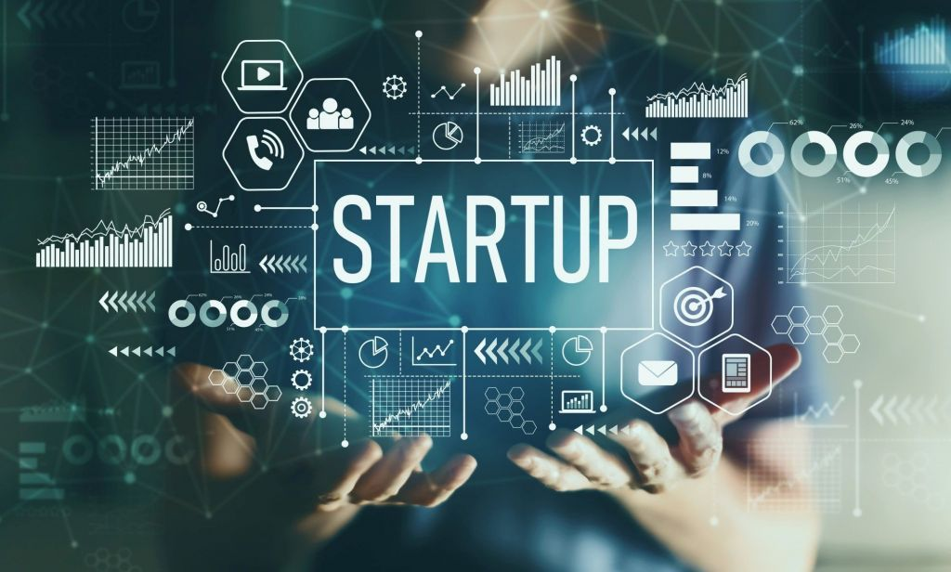
OT.gr Newsroom
12.12.2024 | 19:44
Το Found.ation, σε συνεργασία με το EIT Digital (τμήμα του Ευρωπαϊκού Ινστιτούτου Καινοτομίας και Τεχνολογίας) και την υποστήριξη της EATE (Ελληνική Αναπτυξιακή Τράπεζα Επενδύσεων), παρουσίασε για όγδοη συνεχόμενη χρονιά το report Startups in Greece, με σκοπό την καταγραφή του οικοσυστήματος των startups στην Ελλάδα.
Το report, που προσφέρει μια πολύτιμη πηγή πληροφοριών και δεδομένων για την επιχειρηματική σκηνή startup και την ανάπτυξή της στη διάρκεια του χρόνου, υλοποιήθηκε με την υποστήριξη των Smart Attica, ATHEX Group (Athens Exchange Group) και Eurobank.
Στο report παρουσιάζονται οι λίστες με τις 10 ελληνικές startups με τη μεγαλύτερη χρηματοδότηση για το 2024 και, διαχρονικά, τις 10 εταιρείες με τις καλύτερες συμφωνίες εξαγοράς (exits), καθώς και τις 10 εταιρείες με την υψηλότερη αποτίμηση.
Στη φετινή έκδοση περιλαμβάνονται επίσης τοποθετήσεις από οργανισμούς όπως οι EIT Digital, Smart Attica, Υπουργείο Οικονομίας και Οικονομικών, Υπουργείο Ανάπτυξης, ΕΑΤΕ, ATHEX Group, Eurobank, Elevate Greece κ.ά..
Tα σημαντικότερα στοιχεία του report για τις startups:
H Ελληνική Αναπτυξιακή Τράπεζα Επενδύσεων (ΕΑΤΕ) υποστηρίζει πλέον 30 funds, αριθμός που αναμένεται να αυξηθεί έως το τέλος του έτους ενισχύοντας σημαντικά το τοπίο του venture capital στην Ελλάδα. Αυτή τη στιγμή, 16 VC funds επενδύουν ενεργά σε startups, ενώ η συμμετοχή angel investors και family offices στους χρηματοδοτικούς γύρους συνεχίζει να αυξάνεται.
Το ελληνικό startup οικοσύστημα ενισχύεται, με περισσότερα από 555 εκατομμύρια ευρώ να έχουν επενδυθεί σε περισσότερες από 90 επιχειρήσεις, γεγονός που αντικατοπτρίζει την ισχυρή και διαρκή ανάπτυξη – μια αύξηση 15% από τον προηγούμενο χρόνο. Το αντίστοιχο ευρωπαϊκό περιβάλλον, συγκριτικά, το 2024, σημειώνει μια μικρή πτώση της τάξης του 5%.
Η επενδυτική δραστηριότητα εκτείνεται σε όλα τα χρηματοδοτικά στάδια, με τους γύρους Series C και Series D να ξεπερνούν τα 190 εκατομμύρια ευρώ, σηματοδοτώντας ένα ώριμο περιβάλλον ικανό να προσελκύσει κεφάλαια σε μεγαλύτερα ποσά. Η χρηματοδότηση 150 εκατομμυρίων ευρώ της D-Orbit το 2024 ενισχύει την ανοδική πορεία αυτού του οικοσυστήματος. Ωστόσο, κρίνεται αναγκαία η περαιτέρω αύξηση των επενδύσεων σε εταιρείες που βρίσκονται σε πρώιμα στάδια.
Συμβαδίζοντας με τις παγκόσμιες τάσεις καινοτομίας, οι κλάδοι που κέρδισαν τις περισσότερες επενδύσεις το 2024 σχετίζονται με την τεχνητή νοημοσύνη (Artificial Intelligence), την βιοτεχνολογία (Biotechnology) και τις τεχνολογίες υγείας (HealthTech).
Η γυναικεία εκπροσώπηση συνεχίζει να βρίσκεται σε χαμηλά επίπεδα, καθώς μόνο το 24% των ιδρυτών startups ήταν γυναίκες, αποδεικνύοντας ότι, παρά τη σταδιακή βελτίωση συγκριτικά με τα προηγούμενα χρόνια, το χάσμα μεταξύ των δύο φύλων παραμένει ισχυρό. Μια ειδική ενότητα σε συνεργασία με τον οργανισμό WE LEAD αναδεικνύει όλες τις πτυχές του προβλήματος.
Τα ξένα funds εξακολουθούν να επενδύουν σε ελληνικές startups με έντονους ρυθμούς. Το 2024, περισσότεροι από 156 διαφορετικοί επενδυτές συμμετείχαν σε γύρους χρηματοδότησης. Εντυπωσιακό είναι ότι το 36% αυτών προέρχονται από τις Ηνωμένες Πολιτείες. Διευρυμένα φορολογικά κίνητρα για angel investors και ένα νέο πρόγραμμα Golden Visa βρίσκονται στις κυβερνητικές στρατηγικές προσέλκυσης περισσότερων επενδύσεων στο μέλλον.
Η εξαγορά της BETA CAE Systems για 1,24 δισ. δολάρια σηματοδότησε τη μεγαλύτερη συμφωνία εξαγοράς (exit) ελληνικής εταιρείας τεχνολογίας, αναδεικνύοντας την παγκόσμια ανταγωνιστικότητα της εγχώριας καινοτομίας. Από την άλλη πλευρά, φέτος καταγράφηκε μόνο μία ακόμη συμφωνία εξαγοράς.
Η Viva Wallet διατηρεί την ιδιότητά της ως εταιρεία μονόκερος (unicorn), ενώ η Blueground πλησιάζει και αυτή σε αυτό το στάδιο. Οι κορυφαίες και πιο καλά χρηματοδοτούμενες επιχειρήσεις φέτος εκτιμάται ότι έχουν συνολική αξία 4.9-6.5 δισ. ευρώ, αντιπροσωπεύοντας σχεδόν το 60% της συνολικής αξίας του οικοσυστήματος.
«Η υποστήριξη startups σε διαφορετικά στάδια ανάπτυξης, από την ιδέα έως την ωρίμανση, δημιουργεί ανθεκτικότητα και προοπτική. Παρά τις αρκετές επιτυχίες σε πιο ώριμα στάδια, ο δρόμος προς την ανάπτυξη παραμένει περιορισμένος. Οι startups που βρίσκονται σε πρώιμα στάδια χρειάζονται περισσότερη υποστήριξη. Η συμπερίληψη και η ποικιλομορφία είναι θεμελιώδη στοιχεία. Η δημιουργία υποστηρικτικών δομών για διαφορετικούς επιχειρηματίες, ιδιαίτερα για γυναίκες founders, μπορεί να ξεκλειδώσει σημαντικές προοπτικές», επισημαίνει ο Φίλιππος Ζακόπουλος, Managing Partner του Found.ation.
Ο Federico Menna, CEO του EIT Digital, αναφέρει: «Οι ελληνικές startups είναι ιδιαίτερα δραστήριες σε τομείς όπως η ψηφιακή υγεία (digital health), το fintech, η αγροτεχνολογία (agritech), η ρομποτική (robotics) και η ναυτιλιακή τεχνολογία (maritime technology). Ωστόσο, όπως πολλά αναδυόμενα οικοσυστήματα στην Ευρώπη, οι ελληνικές startups αντιμετωπίζουν αρκετές προκλήσεις, ειδικά όσον αφορά τη χρηματοδότηση σε πρώιμα στάδια και ρυθμιστικά εμπόδια».
«Με μια μεγαλύτερη χρηματοδοτική βάση, στρατηγικές συνεργασίες, στοχευμένες παρεμβάσεις και κεφάλαια που επικεντρώνονται στη βιώσιμη ανάπτυξη, το τοπίο VC/PE (Venture Capital/Private Equity) στην Ελλάδα διαθέτει πλέον τους πόρους για να βοηθήσει τις εταιρείες να εξελιχθούν από απλώς υποσχόμενα εγχειρήματα σε καταξιωμένους παίκτες. Αυτή η πρόοδος τοποθετεί την Ελλάδα ως έναν από τους πιο ελπιδοφόρους κόμβους καινοτομίας και επιχειρηματικότητας στην περιοχή», σημειώνει ο Δρ. Χάρης Λαμπρόπουλος, πρόεδρος της Ελληνικής Αναπτυξιακής Τράπεζας Επενδύσεων (EATE).

